中文书名：《为什么啄木鸟不“头痛”——揭秘日常生活中的秘密》
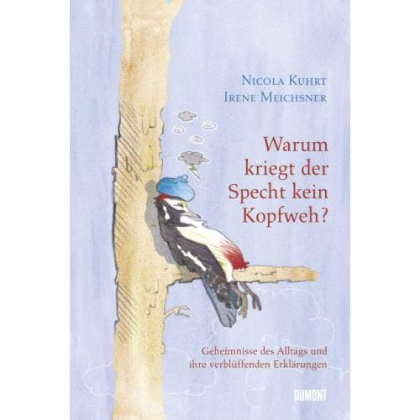
德文书名：Warum kriegt der Specht kein Kopfweh？
作 者：Nicola Kuhrt Irene Meichsner
出 版 社：DUMONT Verlag
出版时间：2008
页 数：126页 配插图
审读资料：样书
类 型：科普/非英语

内容简介：

为什么被油烹过的“丸子”会漂在上面？人们如何计算星星的数量？白杨树的叶子为什么会抖动？……上述这些日常的问题听起来虽然容易，但是人们却未必知晓它们背后中的秘密吧。

这是一本类似于“十万个为什么”的书籍，有较强的科普性和知识性。

书中将回答100个充满趣闻性的日常问题，读后会产生这个的感觉“我们生活的世界原来是如此精彩！”

两位作者都是记者，使得书中洋溢着智慧却丝毫不教条，阐述细致并且趣味横生。

作者简介：

Nicola Kuhrt，1974年出生，学习日耳曼语言文学专业，担任自由记者，经常为科技报道领域的年轻记者开设课程。
Irene Meichsner，1952年生于波恩，曾在科隆和弗莱堡学习哲学和历史学。自1981年在科隆从事自由记者的工作，并负责刊物科技领域的编辑。

谢谢您的阅读！
请将反馈信息发至： 夏蕊
安德鲁﹒纳伯格联合国际有限公司北京代表处
北京市海淀区中关村大街甲59号中国人民大学文化大厦1705室，100872
电 话：010-82504406
传 真：010-82504200
Email：susan@nurnberg.com.cn
Http://www.nurnberg.com.cn
新浪微博：http://weibo.com/nurnberg
豆瓣小站：http://site.douban.com/110577/

